DOCUMENTATIE

TEMA 2

NUME STUDENT: …Bondre Aurora
GRUPA: …………7………

CUPRINS

1. Obiectivul temei 3
2. Analiza problemei, modelare, scenarii, cazuri de utilizare 3
3. Proiectare 3
4. Implementare 3
5. Rezultate 3
6. Concluzii 3
7. Bibliografie 3

Obiectivul temei
Proiectarea și implementarea unei aplicații cu scopul de a analiza sistemele bazate pe cozi prin (1) simularea unei serii de N clienți care sosesc pentru serviciu, intră în Q cozi, așteaptă, sunt serviți și în cele din urmă părăsesc cozile, și (2) calcularea timpului mediu de așteptare, timpului mediu de servire și orei de vârf.

Analiza problemei, modelare, scenarii, cazuri de utilizare
Caz de Utilizare: Configurare simulare
Actor Principal: Utilizatorul
Scenariu Principal de Succes:

- Utilizatorul introduce valorile pentru: numărul de clienți, numărul de cozi, intervalul de simulare, timpul minim și maxim de sosire, și timpul minim și maxim de servire
- Utilizatorul apasă pe butonul de validare a datelor de intrare
- Aplicația validează datele și afișează un mesaj informând utilizatorul să înceapă simularea
- Secvență Alternativă: Valori invalide pentru parametrii de configurare
- Utilizatorul introduce valori invalide pentru parametrii de configurare ai aplicației
- Aplicația afișează un mesaj de eroare și solicită utilizatorului să introducă valori valide
- Scenariul se întoarce la pasul 1

Cerințe Funcționale:

- Aplicația de simulare ar trebui să permită utilizatorilor să configureze simularea
- Aplicația de simulare ar trebui să permită utilizatorilor să înceapă simularea
- Aplicația de simulare ar trebui să afișeze evoluția în timp real a cozilor
Cerințe Non-Funcționale:

Aplicația de simulare ar trebui să fie intuitivă și ușor de utilizat de către utilizator

Proiectare
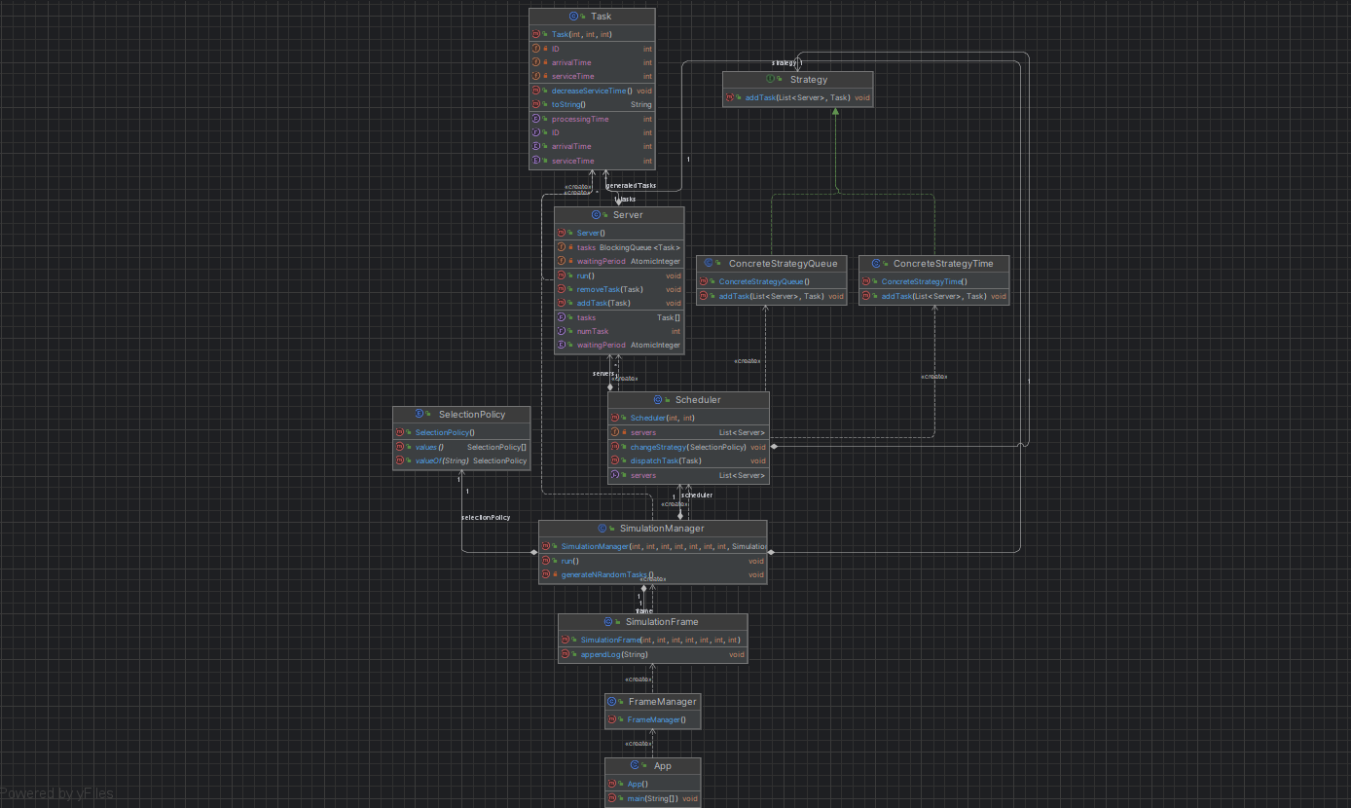

Implementare
- ConcreteStrategyQueue: gasim serverele cu minimul de taskuri
- ConcreteStrategyTime: gasim serverele cu timpul minim de sosire
- Scheduler: metoda pentru a selecta strategia si pentru o adauga un task
- SimulationManager: generam taskuri random pentru intervalele de timp date si metoda run in care se adauga task uri in cozi si se sterg din lista de sarcini in astepatare

Rezultate
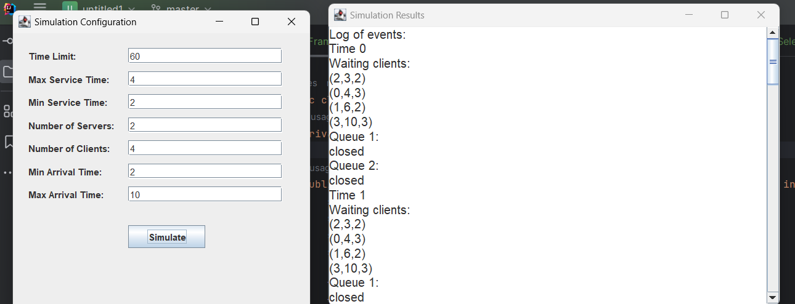

Concluzii
Un proiect care a ajutat la familiarizarea cu thread-urile si la intelegerea functionalitatii acestora.

Bibliografie

